Тема № 5 (18 часов)Медицинские приборы, аппараты, инструменты. Анализ ассортимента. Хранение. Реализация. Документы, подтверждающие качество.

1.Медицинские приборы- технические устройства, с помощью которых можно получить необходимую информацию о состоянии организма т.е. поставить диагноз.
Медицинский аппарат- устройство, воздействующее на организм с лечебной целью.
2. Можно выделить следующие основные группы электронных приборов и аппаратов, используемых для медико-биологических целей.
1)Устройствадля получения (съема), передачи и регистра медико-биологической информации.Такая информация может быть не только о процессах, происходящих в организме (биологических тканях, органах, системах), но и о состоянии окружающей среды (санитарно-гигиеническое назначение), о процессах, происходящих в протезах, и т. д. Сюда относится большая часть диагностической аппаратуры: баллистокардиографы, фонокардиографы, реографы и др.
Для подавляющего большинства этих приборов в радиотехническом отношении характерно наличие усилителей электрических сигналов.н
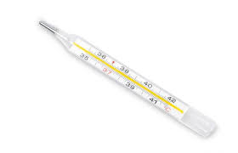
К этой группе можно отнести и электромедицинскую аппаратуру для лабораторных исследований, например рН-метр.
Рис1. Ртутный термометр

Медицинский термометр (также называемый клинический термометр ) используется для измерения человека или температуры тела.. Кончик термометра вставляется в рот под языком ( пероральная или подъязычная температура ), под подмышкой ( температура подмышечной ), или в прямую кишку через анус ( ректальную температуру ).

Принципиальное отличие медицинского термометра от других ртутных термометров, заключается в том, что место соединения резервуара с ртутью и капиллярной трубкой специально искривлено и немного сужено, что в свою очередь затрудняет движение ртути в обратном направлении.
Благодаря такой конструкции медицинского термометра, при измерении температуры тела человека ртуть нагревается, расширяется и медленно достигает своего максимального уровня, показав правильную температуру. Но при этом, после прекращения измерения температуры и воздействия на градусник, ртуть не меняет своего положения и показание на шкале фиксируется на том максимальном значении, которое было достигнуто при измерении.
Для возвращения градусника в начальное положения с целью дальнейшего применения и измерения температуры, необходимо встряхнуть градусник, возвратив тем самым ртуть обратно в резервуар.

Медицинский механический тонометр (сфигмоманометр)
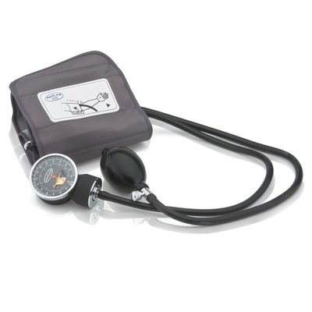
Рис. 2. Сфигмоманометр

предназначен, как правило, для измерения артериального давления в условиях медучреждений, однако некоторые модели можно использовать и самостоятельно, благодаря удобному устройству манжеты (со скобой), плавно регулируемому клапану нагнетателя и встроенному в манжету стетофонендоскопу. Тем, кто испытывает трудности с чтением и различением шкалы, лучше приобретать прибор с широким диаметром манометра (предпочтительно от 5 до 15 см), либо, если это ртутный механический тонометр – с длинной четкой шкалой.
Профессиональный механический тонометр должен иметь широкую манжету. Обычно ее ширина составляет от 22 до 32-36 см, однако есть модели и с увеличенной манжетой (40 см и больше). В целях гигиены для пошива обтягивающего пояса используется нейлон, способный выдержать регулярную дезинфекцию.
Допустимая погрешность прибора составляет +/- 3 мм рт.ст., в неблагоприятных условиях для работы тонометра – 4 мм рт.ст. В
Пневмокамера манжеты и груша сегодня чаще всего выполняются из латекса, что обеспечивает бесшовную структуру, а значит, повышенную прочность устройства. Часто при выборе прибора учитывается скорость нагнетания, которая может значительно повлиять на результаты измерения давления. Качество и удобство пользования регулировочным клапаном также имеет значение.
Стандартный механический тонометр имеет диапазон 20-300 мм рт.ст., есть модели, позволяющие измерять и более низкое давление.
Глюкометр
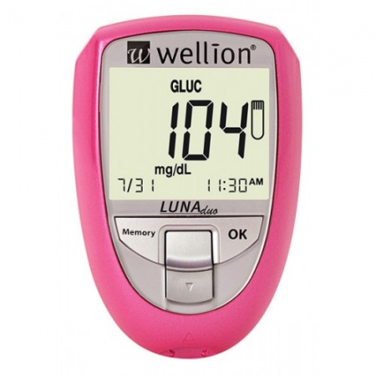
Рис. 3. Глюкометр

2) Электронные устройства, обеспечивающие дозирующее воздействие на организм различными физическими факторами (ультразвук, электрический ток, электромагнитные поля и др.) с целью лечения: аппараты микроволновой терапии, аппараты для электрохирургии, кардиостимуляторы и др. С физической точки зрения эти устройства являются генераторами различных электрических сигналов.
Небулайзеры.
1.Ультразвуковой небулайзер

Производят аэрозоль за счет вибрации пьезоэлемента, которая передается на поверхность раствора, где и происходит образование аэрозольного облака. Основным преимуществом данного типа ингаляционных систем является их бесшумность во время работы.

Таким образом, в ультразвуковом небулайзере могут использоваться только физраствор и минеральные воды, что ограничивает его применение только с целью увлажнения слизистых оболочек.
Производят лекарственный аэрозоль за счет сжатого воздуха, который подается в камеру небулайзера под определенным давлением. Образование аэрозоля основано на эффекте Бернулли, известного с 1732 г. Именно компрессорный небулайзер стал «золотым» стандартом ингаляционной терапии. Это стало возможным благодаря тому, что в нем можно использовать любые лекарственные растворы без опасения их разрушения в камере небулайзера.

2.Компрессорные (струйные) небулайзеры состоят из электромеханического компрессора и небулайзерной камеры, в которой происходит образование аэрозоля посредством расщепления лекарства мощной струей воздуха, создаваемой компрессором.
Специалисты оценивают данный тип прибора как наиболее надежный. Также отмечают, что он позволяет использовать максимально широкий спектр препаратов в сочетании с наименьшими потерями лекарственного раствора[9]. Из неудобств пользования данной моделью отмечается небольшой шум, создаваемый в процессе работы, — пожалуй, это единственный минус применения.
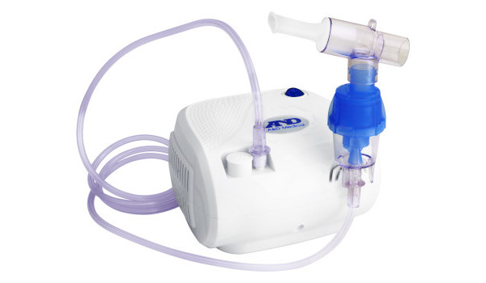
Рис.4 Компрессорный небулайзер

3) Кибернетические электронные устройства: а) электронные вычислительные машины для переработки, хранения и автоматического анализа медико-биологической информации; б) устройства для управления процессами жизнедеятельности и автоматического регулирования состоянием окружающей человека среды; в) электронные модели биологических процессов и др
3. Выделяют следующие типы шприцев:
• Металлостеклянные и цельностеклянные шприцы.поставить диагноз

— В зависимости от конструкции конуса различают шприцы ти-
па «Рекорд» с конусностью 10/100 и типа «Луер» с конусностью
6/100; расположение присоединительного конуса может быть кон-
центрическим или эксцентрическим.
— По конструкции поршня — шприцы с силиконовым кольцом на
стеклянном поршне и с силиконовым кольцом на металлическом
поршне.
— Разборные и неразборные.
• В зависимости от назначения — шприцы общего назначения (не
имеют специального обозначения), для инсулина (И) и для туберкулина (Т).
Система для трансфузий

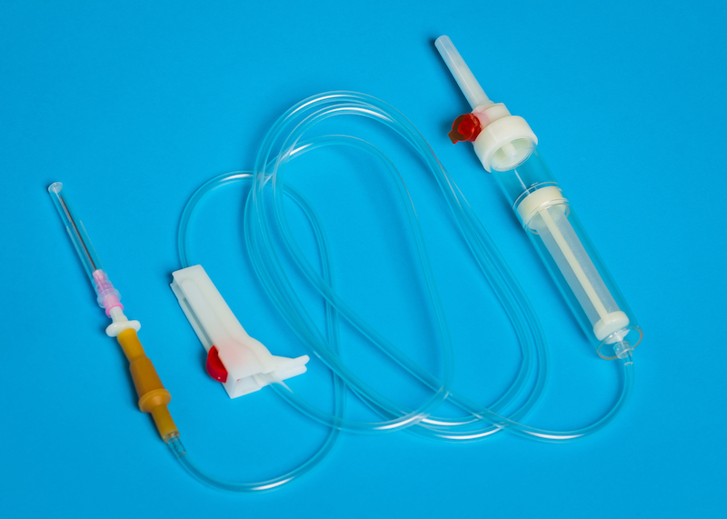

Трансфузионная система однократного применения с пластиковым шипом для переливания крови

Применение: предназначена для переливания и вливания крови, ее компонентов и заменителей.
Описание продукции: продукция одноразовая, нетоксичная и апирогенная, стерильная, в индивидуальной упаковке.
Производитель: Веньчжоу Бэйпу Сайенс энд Технолоджи Ко., Лтд., Китай
Конструкция системы для переливания крови (СПК) включает:
- пластиковый шип (с тремя боковыми отверстиями) для прокалывания крышки с воздушным клапаном и фильтром;
- прозрачная капельная камера с фильтром 175 мкм;
- гибкая прозрачная трубка;
- роликовый регулятор скорости потока;
- латексный порт для введения дополнительных инъекций;
- инъекционный узел;
- инъекционная игла 18G х 1 ½ (1.2 х 40 мм).
Характеристика. Система трансфузионная имеет простую конструкцию. Основной особенностью трансфузионной системы, отличающей ее от системы для вливания инфузионных растворов, является диаметр ячеек фильтра, который в системе для переливания крови составляет 175 мкм. Такой размер ячеек фильтра позволяет максимально эффективно удерживать сгустки крови.
Высокая прозрачность трубки позволяют отслеживать процедуру трансфузии. Материал трубки прозрачный медицинский поливинилхлорид (ПВХ). Длина трубки 150 см.
Комбинированный пластиковый шип исключает необходимость применения дополнительной иглы-воздуховода. Игла изготовлена по технологии «острие типа карандаш», что позволяет уменьшить фрагментацию пробок. На комбинированном шипе находятся отверстия для проведения воздуха и трансфузионного раствора. Подходит для переливаний из полимерных пакетов и бутылок.
В составе системы отсутствует воздухозаборная игла, что сокращает количество манипуляций с устройством. Функцию воздухозаборной иглы выполняет клапан красного цвета.
Благодаря использованию специального трансфузионного фильтра с размером ячеек 175 мкм обеспечивает бережную очистку препаратов крови от конгломератов эритроцитов, при этом не повреждаются клетки крови.
Наличие на упаковке сигнализирующей красной полосы, позволяющей отличить систему для переливания крови от системы переливания растворов.
4. Маркировка шприца содержит следующие сведения:

XXXX YYY ZZ/ZZ/Z
- XXXX — цифровые символы, обозначающие серию и максимальный объем шприца, представленные в таблице
- YYY — буквенные символы, обозначающие тип крепления иглы
- ZZ/ZZ/Z — цифровые символы, обозначающие калибр, длину и тип окончания иглы
В таблице приведена классификация стандартных моделей шприцев в зависимости от объема (и калибра иглы для шприцев малых объемов).
Максимальный объем |  | Серия шприца
 |  | 600 | 700 | 800 | 900 | 1000 | 1700 | 1800 | 7000
0,5 мкл |  |  |  |  |  |  |  |  | 7000.5
1 мкл | Калибр иглы 25 |  |  |  |  |  |  |  | 7001
 | Калибр иглы 22 |  |  |  |  |  |  |  | 7101
2 мкл | Калибр иглы 25 |  |  |  |  |  |  |  | 7002
 | Калибр иглы 23 |  |  |  |  |  |  |  | 7102
2,5 мкл |  | 62
5 мкл |  | 65 | 75 | 85 | 95 |  |  |  | 7105
10 мкл |  |  | 701 | 801 | 901 |  | 1701 | 1801
25 мкл |  |  | 702 | 802 |  |  | 1702 | 1802
50 мкл |  |  | 705 | 805 |  |  | 1705 | 1805
100 мкл |  |  | 710 | 810 |  |  | 1710 | 1810
250 мкл |  |  | 725 | 825 |  |  | 1725 | 1825
500 мкл |  |  | 750 |  |  |  | 1750
1 мл |  |  |  |  |  | 1001
2,5 мл |  |  |  |  |  | 1002
5 мл |  |  |  |  |  | 1005
10 мл |  |  |  |  |  | 1010
25 мл |  |  |  |  |  | 1025
50 мл |  |  |  |  |  | 1050
100 мл |  |  |  |  |  | 1100

Согласно « ГОСТ ISO 7886-1-2011 Шприцы инъекционные однократного применения стерильные»
Должны быть выполнены следующие требования к маркировке:
Потребительская упаковка
Маркировка потребительской упаковки должна содержать, по крайней мере, следующую информацию:
a) описание содержимого, включая номинальную вместимость шприцев и тип наконечника;
b) слово "СТЕРИЛЬНО" или соответствующий символ;
c) слова "ДЛЯ ОДНОКРАТНОГО ПРИМЕНЕНИЯ" или эквивалентные (кроме надписи "выбрасывать после применения"), или соответствующий символ;
d) если необходимо, предупреждение о несовместимости с растворителем, например "Не использовать с паральдегидом" (см. замечание о совместимости во введении);
е) код партии, с указанием слова "ПАРТИЯ" или соответствующий символ;
f) предупреждение о необходимости проверки целостности потребительской упаковки перед употреблением или соответствующий символ;
g) торговую марку, торговое наименование или логотип изготовителя или поставщика;
i) слова "годен до ..." (месяц и две последние цифры года) или соответствующий символ.
Групповая упаковка
Маркировка групповой упаковки (при наличии) должна содержать, по крайней мере, следующую информацию:
a) описание содержимого, включая номинальную вместимость, тип наконечника и число шприцев;
b) слово "СТЕРИЛЬНО" или соответствующий символ;
c) слова "ДЛЯ ОДНОКРАТНОГО ПРИМЕНЕНИЯ" или эквивалентные (кроме надписи "выбрасывать после применения"); может быть также указан символ, приведенный в приложении Н;
d) предупреждение о необходимости проверки целостности каждой потребительской упаковки перед употреблением или соответствующий символ;
e) код партии, с указанием слова "ПАРТИЯ" или соответствующий символ;
f) дату [год и месяц стерилизации (дата стерилизации может быть включена в код партии в виде нескольких первых цифр)];
g) слова "годен до ..." (месяц и две последние цифры года) или соответствующий символ;
h) наименование и адрес изготовителя или поставщика;
i) информацию о погрузке/разгрузке, хранении и транспортировании.
Транспортная упаковка
Транспортная упаковка (при наличии) должна иметь маркировку, содержащую, по крайней мере, следующую информацию:
a) описание содержимого согласно 16.2, перечисление а);
b) код партии, с предшествующим словом "ПАРТИЯ" или соответствующий символ;
c) слово "СТЕРИЛЬНО" или соответствующий символ;
d) дату стерилизации согласно 16.2, перечисление f);
e) наименование и адрес изготовителя или поставщика;
f) информацию о погрузке/разгрузке, хранении и транспортировании.

5. Правила хранения мед. приборов
• оптимальная влажность воздуха - 65%;
• не допускать воздействия на измерительный
блок (на манжету, прочие комплектующие)
высоких или низких температур, сквозняков;
• обеспечить защиту от воздействия прямых
солнечных лучей, пыли и едких испарений;
• не допускать тугого сворачивания манжеты,
трубок;
• не хранить на наклонной поверхности;
• оберегать от сотрясений, вибраций, ударов.
6. Правила реализации медицинской техники:
Приемка этого вида товара включает в себя следующие этапы: Товароведческий анализ стетоскопов
•Проверка и анализ сопроводительной документации на товар:
(накладной, товарно-транспортной накладной, налоговой
накладной, сертификата соответствия на данный товар)
•Проверка соответствия наименования товара и количества,
указанного в сопроводительных документах
•Проведение органолептического контроля упаковки
•Проверка маркировки товара, проверка штрихового кода
•Проверка комплектности товара
•Проведение органолептического контроля качества товара (оценка
внешнего вида товара путем внешнего осмотра: следует измерить
изделие и установить наличие и расположение всех составных
частей, отсутствие недопустимых дефектов: царапин, трещин,
раковин, выкрошенных мест, заусенцев на поверхности, отслоения
защитного покрытия (для частей, имеющих защитное покрытие),
следов коррозии, перекоса рабочих частей, механических
деформаций, неисправности соединения составных частей).
•Составление заключения о качестве товара и передача его на реализацию.
Постановлением Правительства РФ от 19.01.1998 № 55 в ред. от 27.01.2009 г. утвержден Перечень непродовольственных товаров надлежащего качества, не подлежащих возврату или обмену на аналогичный товар. В него входят
медицинские приборы и аппаратура . Поэтому надлежащего качества возврату или обмену они не подлежат.

